1引言 3
1.1编写目的 3
1.2背景 3
1.3定义 3
1.4参考资料 3
2程序系统的结构 4
3程序1（用户活动记录）设计说明 4
3.1程序描述 4
3.2功能 4
3.3性能 4
3.4输入项 5
3.5输出项 5
3.6算法 5
3.7流程逻辑 5
3.8接口 6
3.9存储分配 6
3.10注释设计 6
3.11限制条件 6
3.12测试计划 6
3.13尚未解决的问题 7
4程序2（任务记录）设计说明 7
4.1程序描述 7
4.2功能 7
4.3性能 7
4.4输入项 7
4.5输出项 7
4.6算法 7
4.7流程逻辑 8
4.8接口 8
4.9存储分配 8
4.10注释设计 9
4.11限制条件 9
4.12测试计划 9
4.13尚未解决的问题 9
5程序3（数据分析）设计说明 9
5.1程序描述 9
5.2功能 9
5.3性能 9
5.4输人项 10
5.5输出项 10
5.6算法 10
5.7流程逻辑 10
5.8接口 11
5.9存储分配 11
5.10注释设计 11
5.11限制条件 11
5.12测试计划 11
5.13尚未解决的问题 12

详细设计说明书

1引言

1.1编写目的
时间管理软件详细设计是设计的第二个阶段，这个阶段的主要任务是在时间管理软件概要设计书基础上，对概要设计中产生的功能模块进行过程描述，设计功能模块的内部细节，包括算法和详细数据结构，为编写源代码提供必要的说明。
概要设计解决了软件系统总体结构设计的问题，包括整个软件系统的结构、模块划分、模块功能和模块间的联系等。详细设计则要解决如何实现各个模块的内部功能，即模块设计。具体的说，模块设计就是要为已经产生的各子系统设计详细的算法。但这并不等同于系统实现阶段用具体的语言编码，它只是对实现细节作精确的描述，这样编码阶段就可以将详细设计中对功能实现的描述，直接翻译、转化为用某种程序设计语言书写的程序

1.2背景
- 软件项目名称：时间管理软件
- 项目提出者：陈健蔚、韩正博
项目开发者：陈健蔚、韩正博
项目用户：对管理时间和管理任务有需求的用户

1.3定义
SQLite：一款开源的数据库软件，特点为运行速度快、占用空间小
Android：一个移动设备操作系统

1.4参考资料
《软件工程——实践者的研究方法》 Roger S. Pressman, Bruce R. Maxim编著，机械工业出版社，2015
《软件开发实践》 郭兵等编著，清华大学出版社, 2010

2程序系统的结构
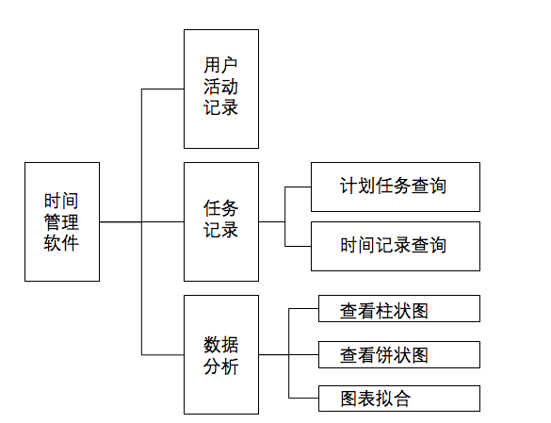

3程序1（用户活动记录）设计说明

3.1程序描述
本程序用来记录用户的活动内容以及每项活动所花的时间，以及为用户提供增加、删除、修改、查询记录的功能。用户点击即将进行的活动的按钮，本软件就开始计时，再点击一次本软件就会停止对该项活动的计时并将数据存放在数据库中

3.2功能
记录用户进行的事件以及事件持续的时间。

3.3性能
时间记录精确到秒，点击按钮开始计时和结束计时的响应时间最大为1秒

3.4输入项
a. 当前系统时间，事件类型，事件结束时间
b. 事件开始时间，事件类型，事件结束时间

3.5输出项
a. 该项记录的名称和所花费的时间，精确到秒，可在时间记录查询页面中查询到该项纪录
b. 错误提示：事件开始时间后于当前时间
c. 错误提示：事件开始时间后于事件结束时间

3.6算法
此程序功能较简单，不涉及选用算法、计算公式和计算步骤。

3.7流程逻辑
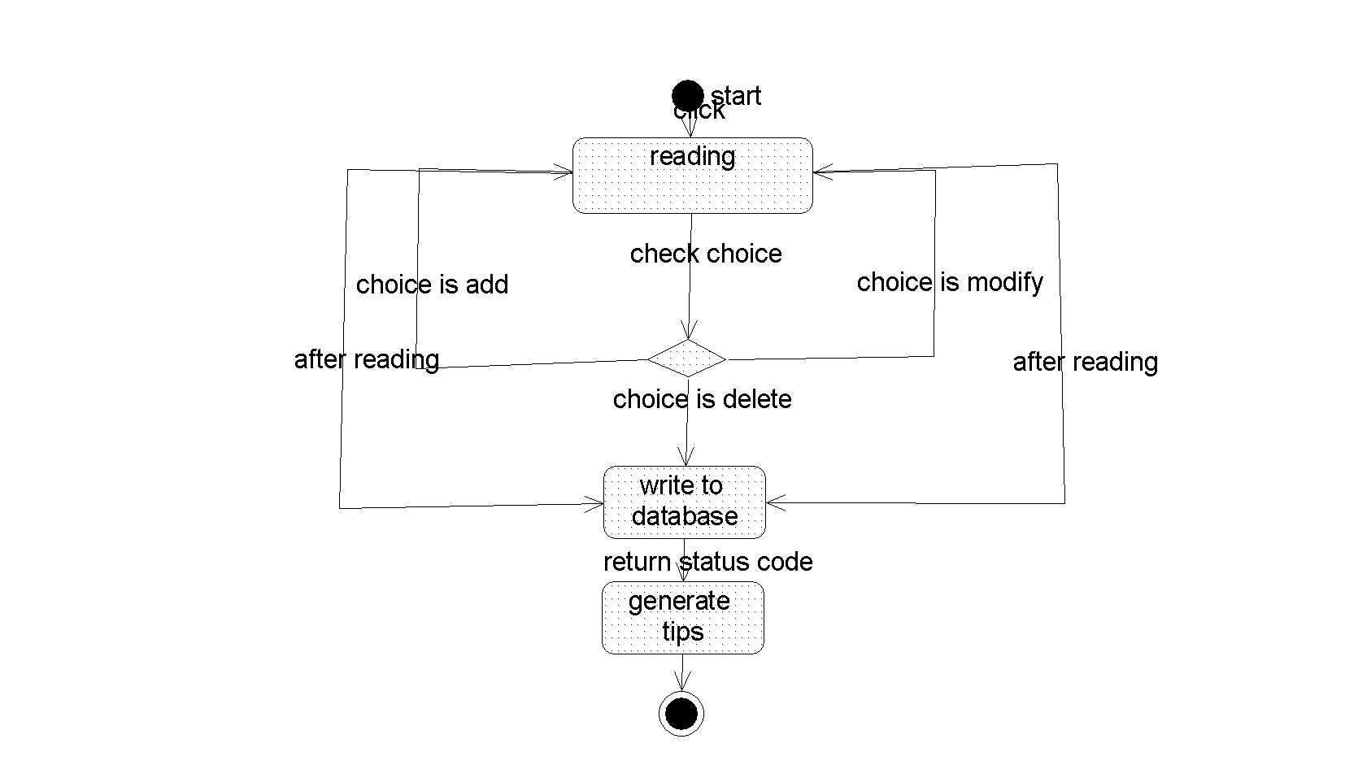
用户增加时间记录：
- 等待用户输入记录时间的指令
- 用户输入当前时间，事件类型
- 在数据库中插入相应的数据
用户修改时间记录：
- 等待用户输入修改时间记录的指令
- 用户输入要修改的时间记录ID
- 用户输入开始时间、事件类型、结束时间
- 验证用户输入的数据
- 返回错误提示或在数据库中更新数据
用户删除时间记录
- 等待用户输入删除时间记录的指令
- 用户输入要删除的时间记录ID
- 在数据库中删除相应数据

3.8接口
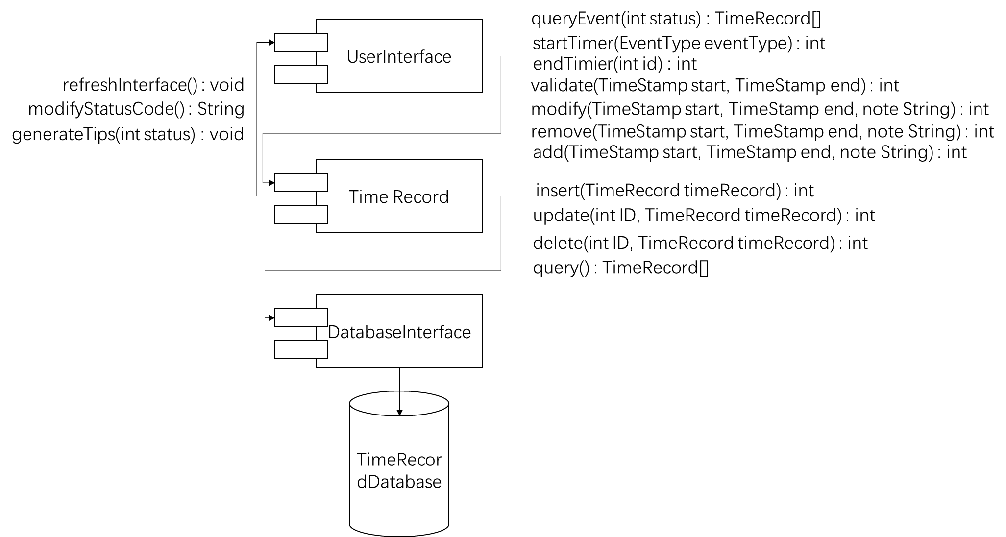

3.9存储分配
产生的数据存储到数据库中，由SQLite数据库分配存储的格式

3.10注释设计
无

3.11限制条件
无

3.12测试计划
时间：2017年5月下旬
人员：韩正博 陈健蔚
输入数据：点击按钮
预计结果：存到数据库中的数值和两次点击按钮的时间间隔一样

3.13尚未解决的问题
无

4程序2（任务记录）设计说明

4.1程序描述
本块程序用来记录用户计划的任务名称及计划花费的时间和在实际情况中用户所完成的事情名称和花费的时间

4.2功能
记录用户预想的任务和实际的任务名称和每项任务要花费的时间，本软件为用户提供添加删除修改任务的功能

4.3性能
在本块程序中，用户对每个功能进行操作的响应时间不超过2秒

4.4输入项
计划任务名称：字符串类型 长度为50
计划任务时间：字符串类型 长度为20

4.5输出项
无

4.6算法
此程序功能较简单，不涉及选用算法、计算公式和计算步骤。

4.7流程逻辑
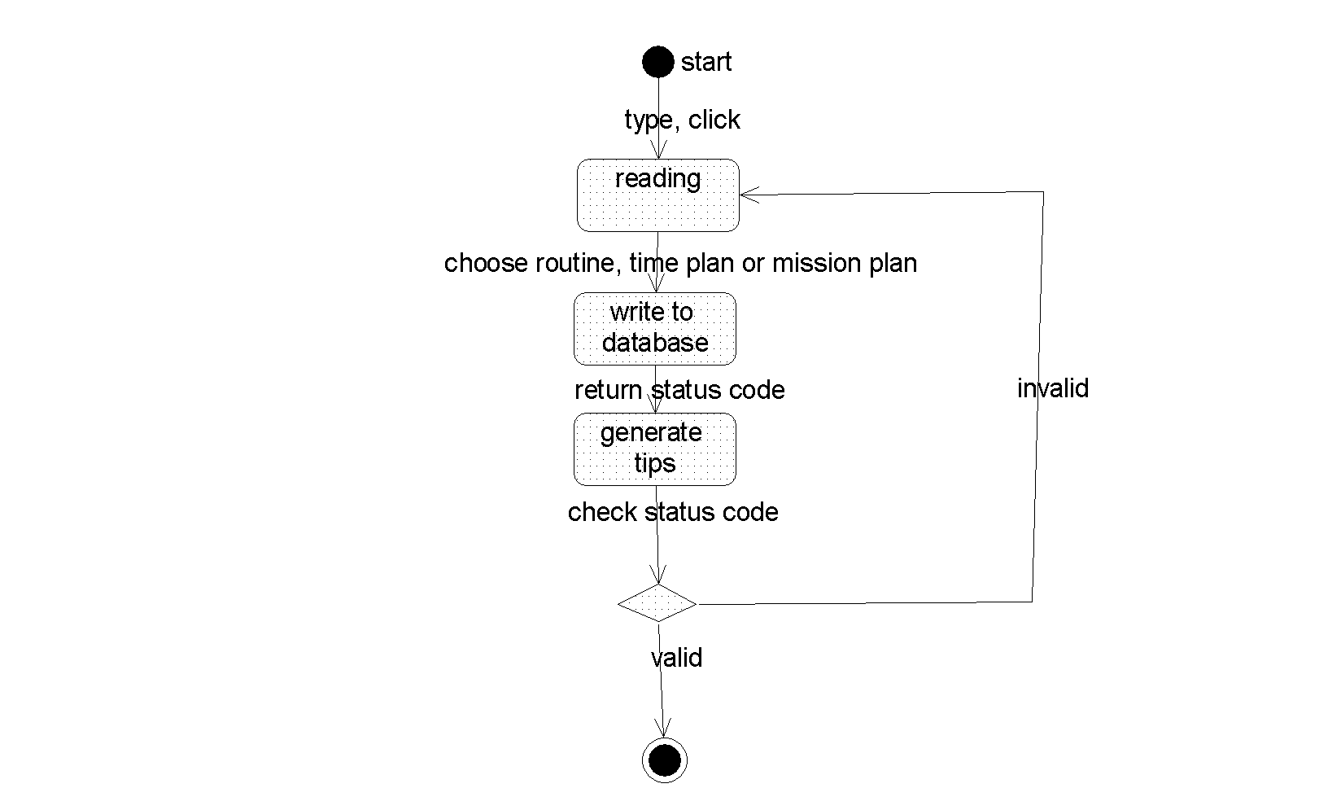
用户增加时间记录：
- 等待用户输入记录时间的指令
- 用户输入当前时间，事件类型
- 在数据库中插入相应的数据
用户修改时间记录：
- 等待用户输入修改时间记录的指令
- 用户输入要修改的时间记录ID
- 用户输入开始时间、事件类型、结束时间
- 验证用户输入的数据
- 返回错误提示或在数据库中更新数据
用户删除时间记录
- 等待用户输入删除时间记录的指令
- 用户输入要删除的时间记录ID
- 在数据库中删除相应数据

4.8接口
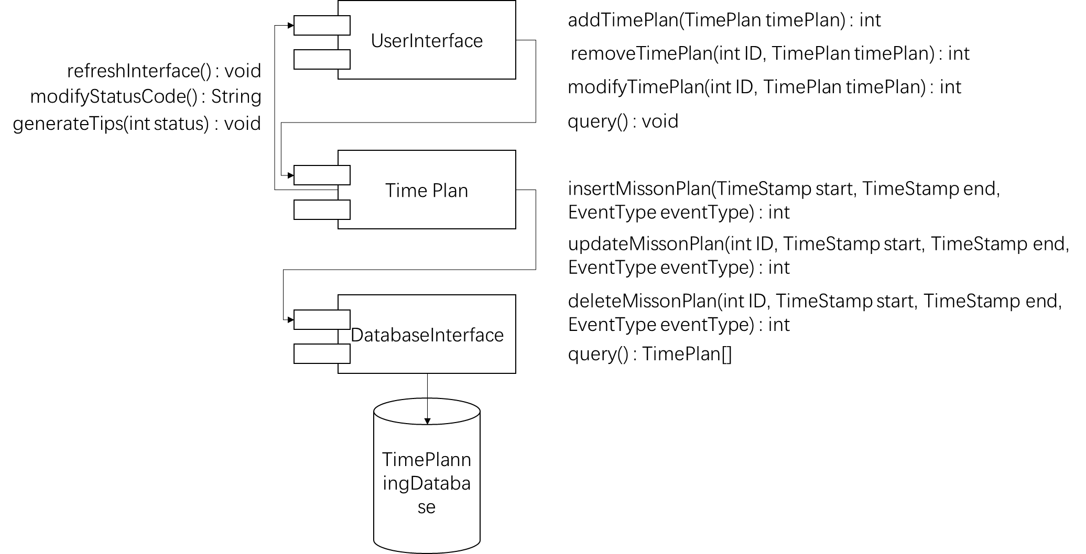

4.9存储分配
本程序的数据保存到数据库中，由SQLite分配存储的格式。

4.10注释设计
无

4.11限制条件
无

4.12测试计划
说明对本程序进行单体测试的计划，包括对测试的技术要求、输入数据、预期结果、进度安排、人员职责、设备条件驱动程序及桩模块等的规定。

4.13尚未解决的问题
时间：2017年5月下旬
人员：韩正博 陈健蔚
输入数据：计划任务名称和计划完成该任务所需的时间
预计结果：保存到数据库的值和用户输入的值相同

5程序3（数据分析）设计说明

5.1程序描述
本块程序用来处理数据库中的相关数据，生成图表，并进行分析

5.2功能
用户可在此模块中查到用户计划的每一项任务所花费的时间时长和占一天时间的百分比，也可看到用户实际做每项任务花费的时间时长和占一天时间的百分比，也能看到用户计划的任务所要花费的时间和实际过程中所要花费的时间的相符程度

5.3性能
本块程序所有的响应时间不超过两秒

5.4输人项
无

5.5输出项
对数据进行分析后得到的相应的柱状图和饼状图

5.6算法
此程序功能较简单，不涉及选用算法、计算公式和计算步骤。

5.7流程逻辑
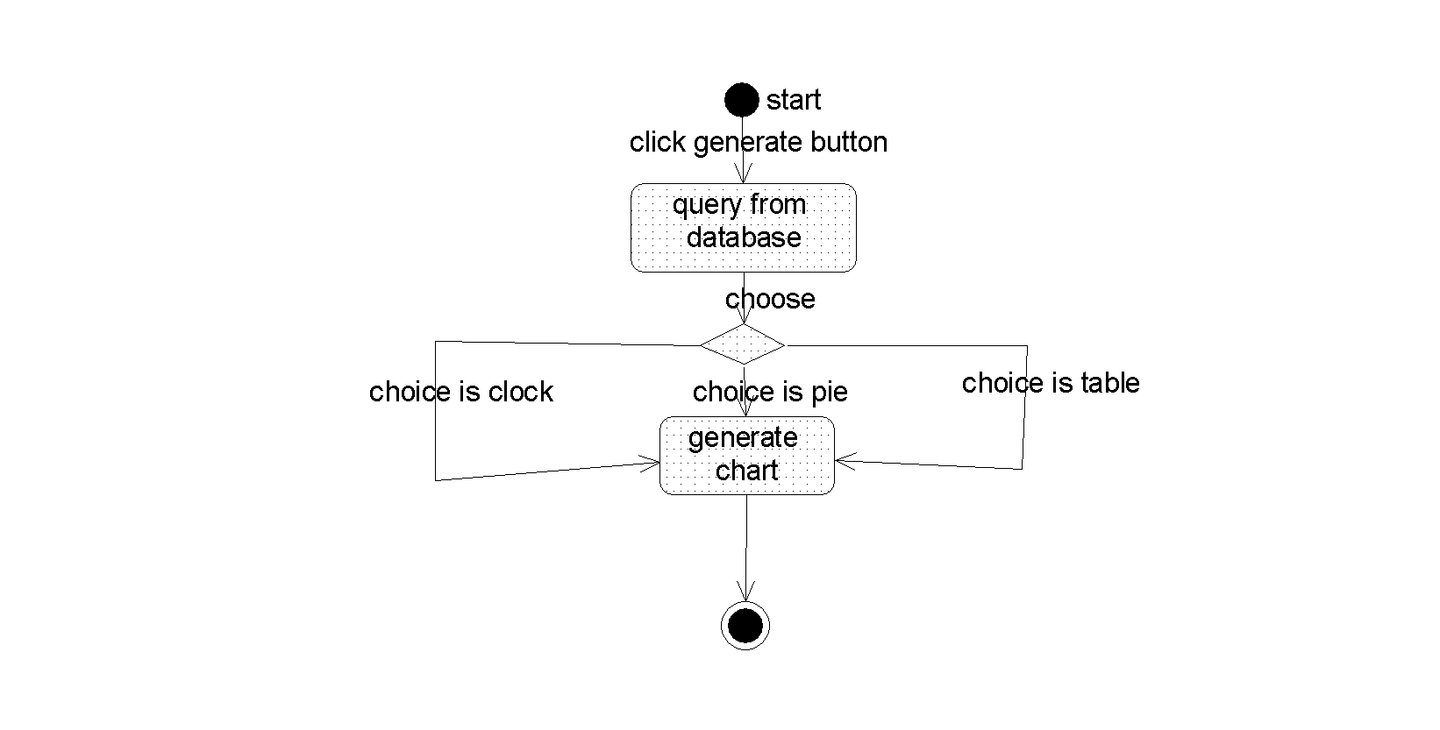
生成图表：
- 用户选择生成图表
- 查询数据库相应数据
- 生成并显示图表
图表拟合：
- 用户选择图表拟合
- 查询数据库相应数据
- 生成并显示拟合图

5.8接口
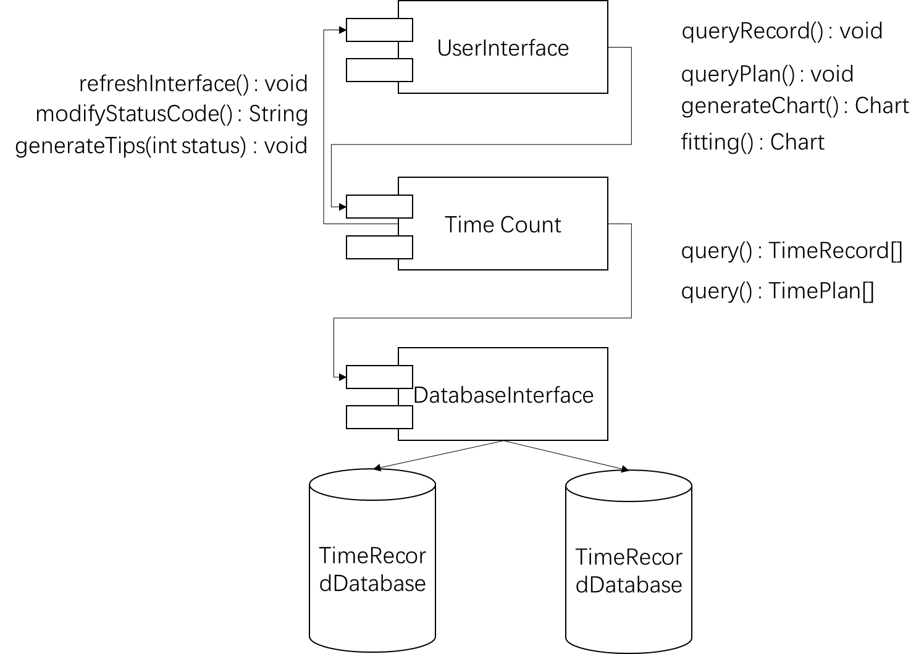

5.9存储分配
本程序将生成一张或多张图片，均保存在内存中，预计每张图片大小不超过1M。本软件产生的所有图片均不保存在辅助存储设备上。

5.10注释设计
无

5.11限制条件
无

5.12测试计划
时间：2017年5月下旬
人员：韩正博 陈健蔚
输入数据：点击相应按钮
预计结果：存到数据库中的数值图表中显示的信息一样
。

5.13尚未解决的问题
无

